1С 8.3 УТ 10.3.64
Розничный магазин обуви
ЦЕЛЬ ЗАДАЧИ: с помощью сканера ШК или ТСД проконтроллировать стоит ли весь ассортимент на витрине на данном подразделении (магазине)
Требование к коду:
- Пишем наименования по человечески, т.е. если в коде создали «отчет_витрина_ТСД» то и называться он должен примерно так, а не «ов»

Что у нас есть
У НАС Реализован механизм контроля товаров на витрине через категории объектов:
- Для товара на витрине есть 2 статуса
  - Товар на витрине
  - Какая именно характеристика на витрине
В общем модуле реализованы следующие процедуры и функции:

// Функция возвращает, используются ли витрины в магазине
Функция ВитриныИспользуются(Подразделение) Экспорт
// Функция возвращает массив витринных характеристик
Функция ПолучитьХарактеристикиНаВитрине(Характеристики, Подразделение) Экспорт
// Помещает характеристику на витрину
Процедура ДобавитьХарактеристикуНаВитрину(Характеристика, Подразделение) Экспорт
// Снимаем признак несезонного товара у номенклатуры
// Добавляем (если надо) категорию "На витрине" для товара
// Добавляем (если надо) категорию "Витрина задана" для товара
// Убирает характеристику с витрину
Процедура УдалитьХарактеристикуСВитрины(Характеристика, Подразделение) Экспорт
// Если у товара больше не осталось ни одной характеристики на витрине
// - удаляем товар с витрины
// Функция проверяет, является ли товар несезонным
Функция ЭтоНесезонныйТовар(Номенклатура, Подразделение) Экспорт
// Функция получает массив несезонных товаров
Функция ПолучитьНесезонныеТовары(Номенклатуры, Подразделение) Экспорт
// Устанавливаем галочку "Несезонный товар"
Процедура УстанавитьПризнакНесезонныйТовар(Номенклатура, Подразделение) Экспорт
// Снимает галочку "Несезонный товар"
Процедура СнятьПризнакНесезонныйТовар(Номенклатура, Подразделение) Экспорт
// Снимает галочку "Несезонный товар" у товара, отсутствующего в магазине
Процедура СнятьПризнакНесезонныйУОтсутствующегоТовара(Подразделение) Экспорт
// Снимает отсутствующие характеристики у товара, отсутствующего в магазине
Процедура СнятьСВитриныХарактеристикиОтсутствующегоТовара(Подразделение) Экспорт
*кроме того есть несколько отчетов в которых на 99% есть прописанный код который можно применить для данного отчета

Используя уже написанный код, нужно:
Сделать отчет
В форме отчета должно быть:
- Возможность заполнить табличную часть по отбору:
  - По свойствам товара (пол, тип товара и т.п)
  - По реквизитам товара (точно нужна номенклатурная группа, возможно что-то еще)
  - По категориям товара (витринных категорий 3 или 4)
Все настройки должны сохраняться!
Колонки Табл части
№ | номенклатура | Размер На витрине по данным 1С | На витрине по данным ТСД | статус
1 | наименование

Пример
№ | номенклатура | На витрине по данным 1С | На витрине по данным ТСД | статус
1 | А001 туфли синие | 36 | Нет
2 | И002 туфли черные | 37 | Да | OK
3 | Т005 туфли красн | Нет | Да

ВАЖНО Примечание:
В 1с на на витрине помечается характеристика номенклатуры, т.е. конкретный размер и сама номенклатура (2 категории)
Сканировать будем ценник, на котором ШК БЕЗ характеристики
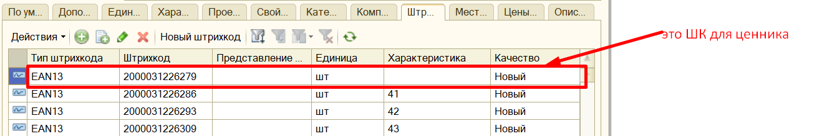Статус «ОК» ставим только товарам которые отмечены в 1С и просканированы сканером
- Возможность загрузить информацию с ТСД через меню (добавить типовую возможность подключения обработок заполнения табл частей» (картинка внизу)
- Возможность заполнять ТЧ напрямую со сканера
- Кнопка очистки табличной части «Очистить»
- Кнопка очистки товаров по которым нет расхождений –«Сверить товары» -удаляем все товары, по которым статус равен «ОК»
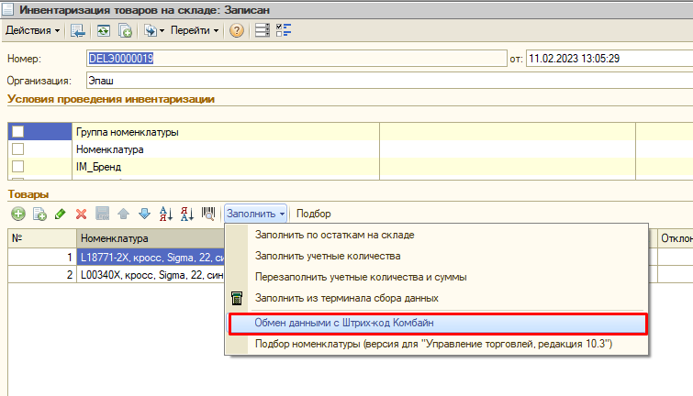
- Печать списка товаров из табличной части (на лист А4)

